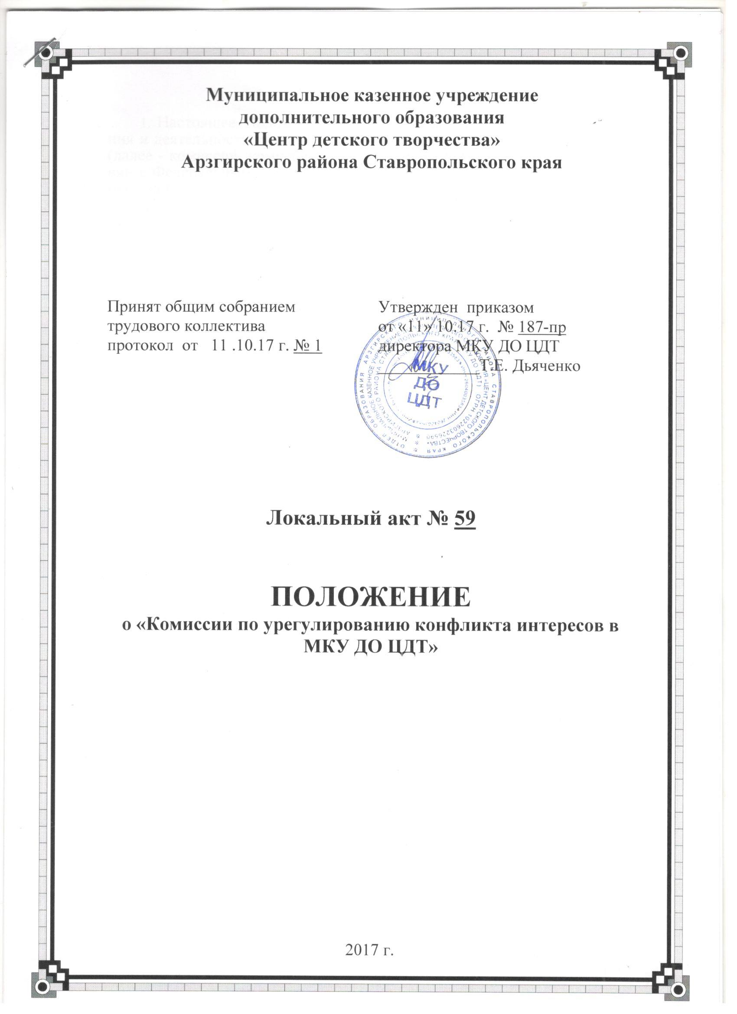

- Настоящее Положение определяет основы порядка формирования и деятельности комиссии по урегулированию конфликта интересов (далее - комиссии, комиссия), образуемой в МКУ ДО ЦДТ в соответствии с Федеральным законом от 25.12.2008 № 273-ФЗ «О противодействии коррупции», Указом Президента Российской Федерации от 01.07.2010 № 821 «О комиссиях по соблюдению требований к служебному поведению федеральных государственных служащих и урегулированию конфликта интересов».
- Комиссия в своей деятельности руководствуются Конституцией Российской Федерации, федеральными конституционными законами, федеральными законами, нормативными правовыми актами Президента Российской Федерации и Правительства Российской Федерации, законами Ставропольского края и нормативными правовыми актами Арзгирского района.
- Основной задачей комиссий является содействие администрации МКУ ДО ЦДТ:
а) в обеспечении соблюдения работниками ограничений и запретов, требований о предотвращении или урегулировании конфликта интересов, а также в обеспечении исполнения ими обязанностей, установленных федеральным законодательством, законодательством Ставропольского края и муниципальными правовыми актами Арзгирского района (далее - требования об урегулировании конфликта интересов);

б) в осуществлении мер по предупреждению коррупции.

- Комиссия рассматривает вопросы, связанные с соблюдением требований об урегулировании конфликта интересов в отношении работников.
- Комиссия образуется приказом. Указанным приказом утверждаются состав комиссии и порядок ее работы.
- В состав комиссии входят:
- председатель комиссии (директор)
- секретарь комиссии;
- члены комиссии (работники МКУ ДО ЦДТ, председатель Управляющего совета.

- В состав комиссии включается:
а) представитель профсоюзной организации;

- Состав комиссии формируется таким образом, чтобы исключить возможность возникновения конфликта интересов, который мог бы повлиять на принимаемые комиссией решения.
- В заседаниях комиссии участвуют с правом совещательного голоса:
а) руководитель работника, в отношении которого комиссией рассматривается вопрос о соблюдении требований об урегулировании конфликта интересов;

б) другие работники, определяемые председателем комиссии; представитель работника, в отношении которого комиссией рассматривается вопрос о соблюдении требований об урегулировании конфликта интересов, - по решению председателя комиссии, принимаемому в каждом конкретном случае отдельно не менее чем за три дня до дня заседания комиссии на основании ходатайства работника, в отношении которого комиссией рассматривается этот вопрос, или любого члена комиссии.
- Заседание комиссии считается правомочным, если на нем присутствует не менее двух третей от общего числа членов комиссии. Проведение заседаний с участием только членов комиссии, работников МКУ ДО ЦДТ, недопустимо.
- При возникновении прямой или косвенной личной заинтересованности члена комиссии, которая может привести к конфликту интересов при рассмотрении вопроса, включенного в повестку дня заседания комиссии, он обязан до начала заседания заявить об этом. В таком случае соответствующий член комиссии не принимает участия в рассмотрении указанного вопроса, в том числе не участвует в голосовании по нему.
- Основаниями для проведения заседания комиссии являются:
а) представление директором МКУ ДО ЦДТ материалов проверки, свидетельствующих: о представлении работником недостоверных или неполных сведений, предусмотренных Федеральным законом №273-ФЗ от 29.12.2012г. «Об образовании в РФ»: о несоблюдении работником требований об урегулировании конфликта интересов;
б) представление директора или председателя комиссии, касающееся обеспечения соблюдения работниками требований об урегулировании конфликта интересов либо осуществления в МКУ ДО ЦДТ мер по предупреждению коррупции.
- Комиссия не рассматривает сообщения о преступлениях и административных правонарушениях, а также анонимные обращения, не проводит проверки по фактам нарушения служебной дисциплины.
- Председатель комиссии при поступлении к нему в установленном порядке информации, содержащей основания для проведения заседания комиссии:
а) в 3-дневный срок назначает дату заседания комиссии. При этом дата заседания комиссии не может быть назначена позднее семи дней со дня поступления указанной информации;
б) организует ознакомление работника, в отношении которого комиссией рассматривается вопрос о соблюдении требованийоб урегулировании конфликта интересов, его представителя, членов комиссии и других лиц, участвующих в заседании комиссии, с информацией, поступившей в МКУ ДО ЦДТ либо должностному лицу, осуществляющему обязанности по кадровой работе, и с результатами ее проверки;
в) рассматривает ходатайства о приглашении на заседание комиссии лиц, указанных в подпункте "б" пункта 10 настоящего Положения, принимает решение об их удовлетворении (об отказе в удовлетворении) и о рассмотрении (об отказе в рассмотрении) в ходе заседания комиссии дополнительных материалов.
- Заседание комиссии проводится в присутствии работника, в отношении которого рассматривается вопрос о соблюдении требований об урегулировании конфликта интересов. При наличии письменной просьбы работника о рассмотрении указанного вопроса без его участия заседание комиссии проводится в его отсутствие. В случае неявки работника или его представителя на заседание комиссии при отсутствии письменной просьбы работника о рассмотрении указанного вопроса без его участия рассмотрение вопроса откладывается. В случае вторичной неявки работника или его представителя без уважительных причин комиссия вправе принять решение о рассмотрении указанного вопроса в его отсутствие.
- На заседании комиссии заслушиваются пояснения
работника (с его согласия) и иных лиц, рассматриваются материалы по существу предъявляемых работнику претензий, а также дополнительные материалы.
- Члены комиссии и лица, участвовавшие в ее заседании, не вправе разглашать сведения, ставшие им известными в ходе работы комиссии.
- По итогам рассмотрения вопроса, указанного в абзаце втором подпункта "а" пункта 13 настоящего Положения, комиссия принимает одно из следующих решений:
а) установить, что представленные работником сведения, указанные в абзаце втором подпункта «а» пункта 13 настоящего Положения, являются достоверными и полными;
б) установить, что представленные работником сведения, указанные в абзаце втором подпункта «а» пункта 13 настоящего Положения, являются недостоверными и (или) неполными. В этом случае комиссия рекомендует директору применить к работнику конкретную меру ответственности.
- По итогам рассмотрения вопроса, предусмотренного подпунктом "б" пункта 13 настоящего Положения, комиссия принимает соответствующее решение.
- Для исполнения решений комиссии могут быть подготовлены проекты приказов директора, которые в установленном порядке представляются на рассмотрение директора.
- Решения комиссии по основаниям, указанным в пункте 13 настоящего Положения, принимаются тайным голосованием (если комиссия не примет иное решение) простым большинством голосов присутствующих на заседании членов комиссии. При равенстве голосов комиссия принимает решение о повторном открытом голосовании, в таком случае голос председателя комиссии является решающим.
- Решение комиссии оформляется протоколом, который подписывают члены комиссии, принимавшие участие в ее заседании. Решения комиссии, для директора носят рекомендательный характер.
- В протоколе заседания комиссии указываются:
а) дата заседания комиссии, фамилии, имена, отчества членов комиссии и других лиц, присутствующих на заседании;
б) формулировка каждого из рассматриваемых на заседании комиссии вопросов с указанием фамилии, имени, отчества, должности работника, в отношении которого рассматривается вопрос о соблюдении требований об урегулировании конфликта интересов;
в) предъявляемые к работнику претензии, материалы, на которых они основываются;
г) содержание пояснений работника и других лиц по существу предъявляемых претензий;
д) фамилии, имена, отчества выступивших на заседании лиц и краткое изложение их выступлений;
е) источник информации, содержащей основания для проведения заседания комиссии, дата поступления информации в орган местного самоуправления;
ж) другие сведения;
з) результаты голосования;
и) решение и обоснование его принятия.
- Член комиссии, несогласный с ее решением, вправе в письменной форме изложить свое мнение, которое подлежит обязательному приобщению к протоколу заседания комиссии и с которым должен быть ознакомлен работник.
- Копии протокола заседания комиссии в 3-дневный срок со дня заседания направляются директору, полностью или в виде выписок из него - работнику, а также по решению комиссии - иным заинтересованным лицам.
- Директор обязан рассмотреть протокол заседания комиссии и вправе учесть в пределах своей компетенции содержащиеся в нем рекомендации при принятии решения о применении к работнику мер ответственности, предусмотренных нормативными правовыми актами Российской Федерации, а также по иным вопросам организации противодействия коррупции. О рассмотрении рекомендаций комиссии и принятом решении директор в письменной форме уведомляет комиссию в месячный срок со дня поступления к нему протокола заседания комиссии. Решение директора оглашается на ближайшем заседании комиссии и принимается к сведению без обсуждения.
- В случае установления комиссией факта совершения работником действия (факта бездействия), содержащего признаки административного правонарушения или состава преступления, председатель комиссии обязан передать информацию о совершении указанного действия (бездействии) и подтверждающие такой факт документы в соответствующие федеральные государственные органы в 3-дневный срок, а при необходимости - немедленно.
- Копия протокола заседания комиссии или выписка из него приобщается к личному делу работника, в отношении которого рассмотрен вопрос о соблюдении требований об урегулировании конфликта интересов. Организационно-техническое и документационное обеспечение деятельности комиссии, а также информирование членов комиссии о вопросах, включенных в повестку дня, о дате, времени и месте проведения заседания, ознакомление членов комиссии с материалами, представляемыми для обсуждения на заседании комиссии, осуществляются секретарем комиссии.

